Муниципальное дошкольное образовательное учреждение детский сад общеразвивающего вида
« Брусничка»
(МДОУ «Брусничка»)

Выпуск № 7 29.04.2018г

Сегодня в номере:
Стр. 1
Наши достижения
Наши именинники
Стр.2
Семинар
День открытых дверей

Детский сад стал инновационной педагогической площадкой
«Мой ребенок - моя ценность». В современной системе дошкольного
образования возрастает роль инновационной деятельности. В
инновационной деятельности происходит процесс саморазвития
педагога, проявляется внутренняя потребность самостоятельно
решать педагогические задачи методами научного творчества.
Педагогический коллектив МДОУ «Брусничка» разработал проект «Мой ребенок – моя ценность», который был представлен на региональном уровне.
Педагоги детского сада умные, талантливые, творческие люди, активные участники педагогических конкурсов разного уровня. В профессиональном конкурсе «Надежда России» наши педагоги заняли призовые места:
Шейн Е.В. представила две разработки, результат – 1 и 2 место;
Соломенникова Н.А. – 1 место
В конкурсе методических разработок в соответствии с ФГОС воспитатель Крохина О.А представила свою методическую разработку, результат - 1место.
Не отстают от воспитателей и наши воспитанники.
В районном конкурсе «До-ми-соль-ка» воспитанники ДОУ заняли 2-е место.
В муниципальном конкурсе «Светлая Пасха»:
Шейн Кира, Гончарова Яна – 1 место
Осечинская Полина – 2 место
Всероссийский конкурс «Здравствуй, весна»
Шейн Кира – 1 место
Бовыкина Таисия – 2 место
Всероссийский конкурс «Родина»
Гончарова Диана - 1 место
Волкова Юля - 2 место
Молодцы!!! Так держать!!!

Наши именинники!
Уважаемые Елена Владимировна Волкова, Сергей Александрович Петров, Наталья Валерьевна Заболоцкая!!! Поздравляем Вас с Днем рождения!!! Желаем здоровья, счастья, благополучия!

На базе детского сада «Брусничка» шестого марта 2018 года состоялся районный семинар – практикум по теме «Я ребенок – я имею право». Педагоги детского сада представили занятия с детьми по данной теме коллегам района. Все сотрудники во главе с заведующим МДОУ Натальей Сафоновной Авериной старательно подготовились к данному мероприятию и достойно выступили перед гостями.
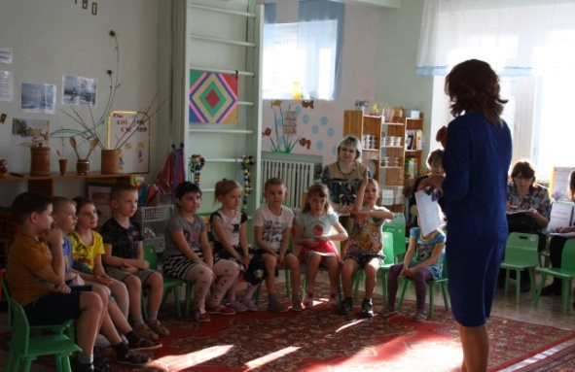
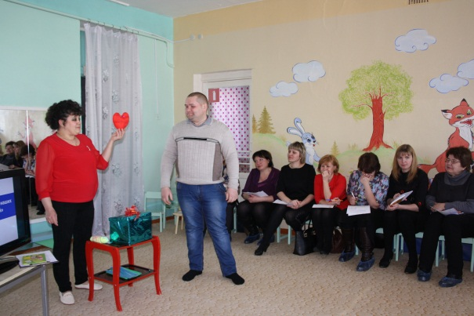
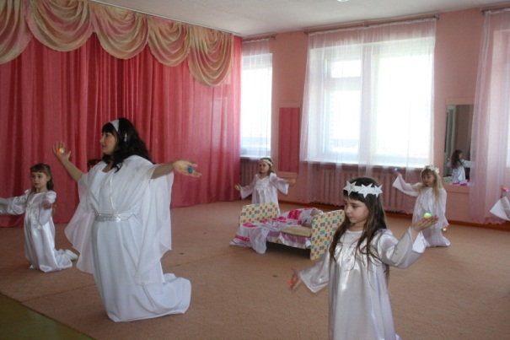
В детском саду стало традицией два раза в год проводить День открытых дверей, цель которого дать возможность родителям посетить занятия, режимные моменты, принять участие в совместной деятельности с детьми, занятиях, развлечениях. Родители посетили открытые занятия по кружковой деятельности: «Учусь читать» - руководитель учитель - логопед Соломенникова Н.А, «Занимательная математика» - Шейн Е.В. , «Юный художник» - Крохина О.А., Костюк Н.В., «Шахматы детям» - Черных Н.В.
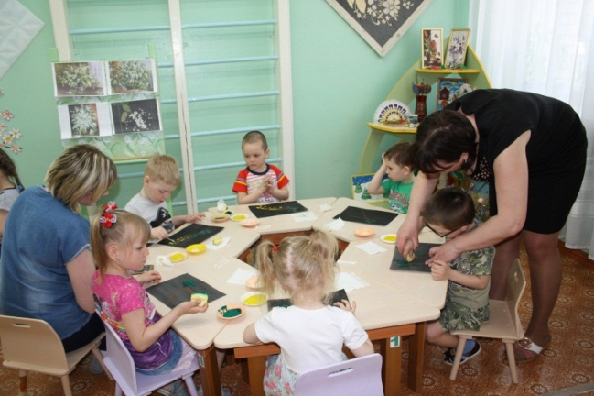
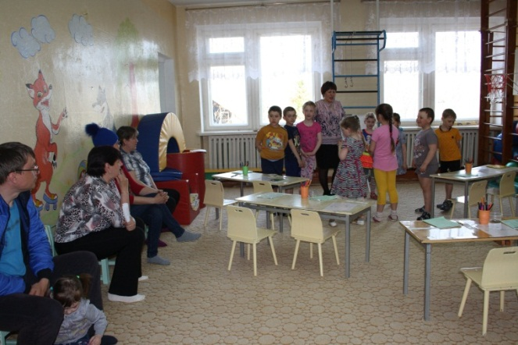

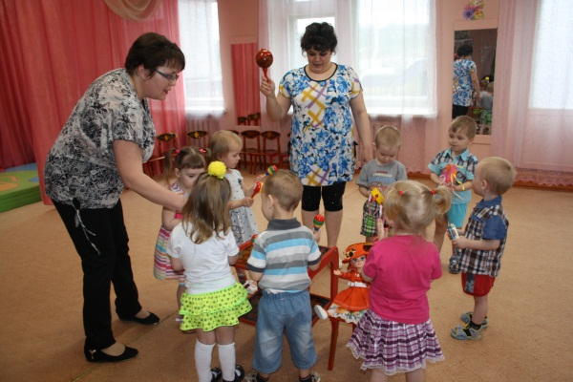
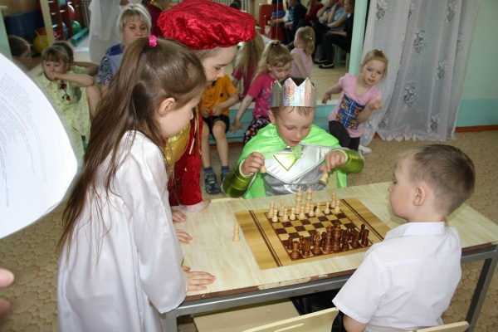

Редактор: Тэтэ Вера Ивановна, воспитатель МДОУ «Брусничка»

